附件1：

网约车驾驶员和车辆办理进度

及双合规查询方式
一、网约车驾驶员和车辆双合规查询方式
- 登陆网址
登陆佛山市交通运输局官网，点击首页佛山市出租汽车服务系统（如下图）或直接点击以下网址：
http://218.13.12.75:10013/WYCGZWZ/WYCGZWZ/XingZhengXuKeList
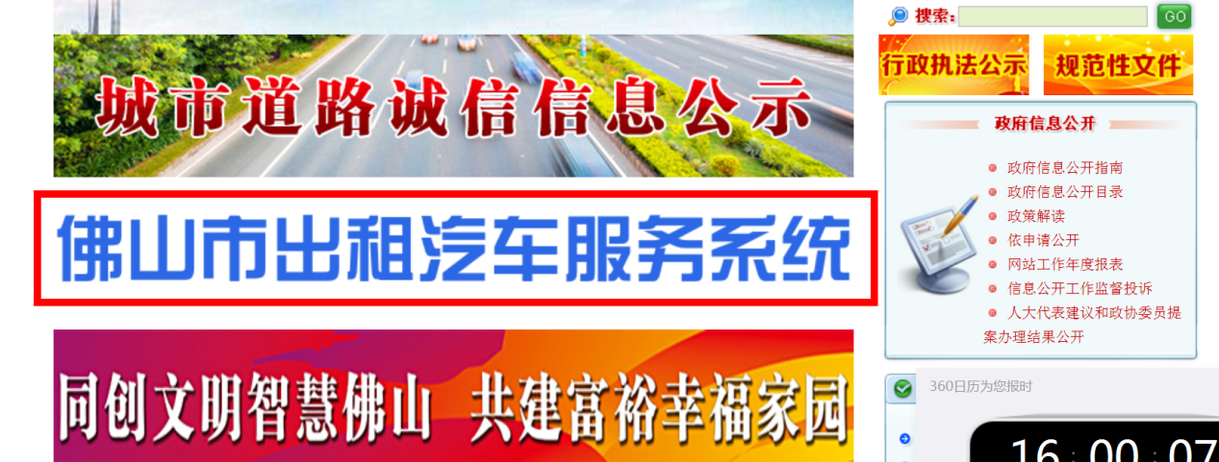
- 点击数据查询----网约车----平台、车辆、驾驶员查询----车辆输入车牌号即可查询；驾驶员输入姓名或身份证号即可查询，如下图：
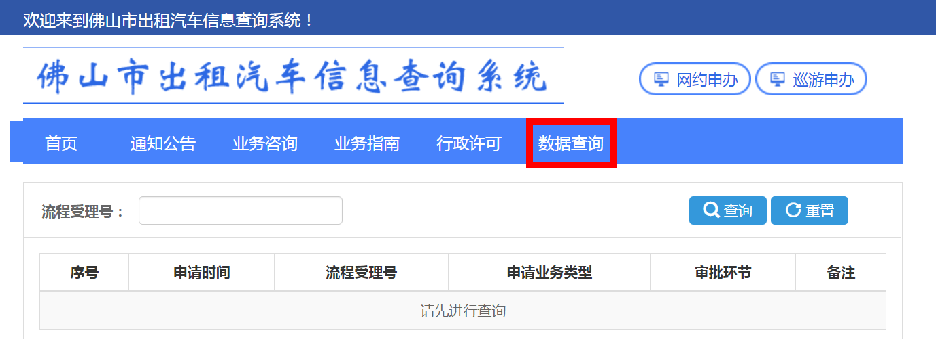

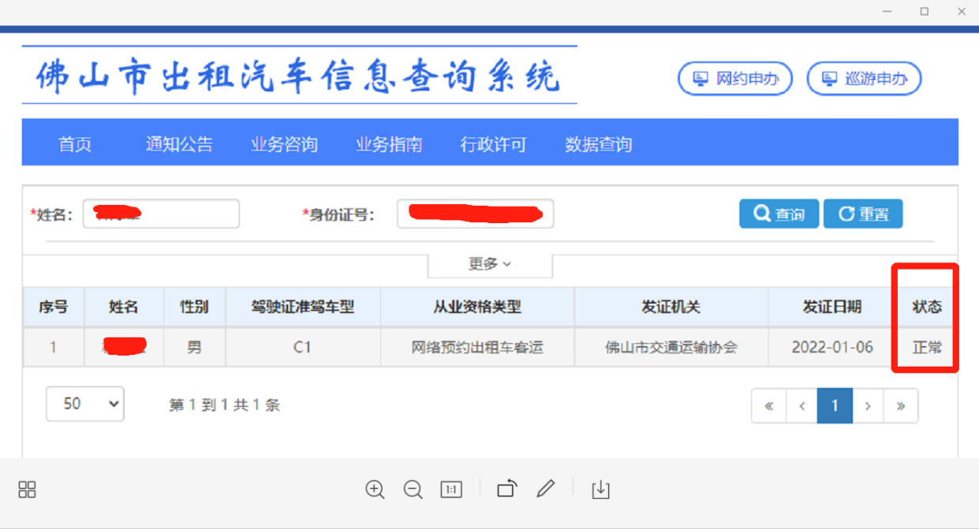

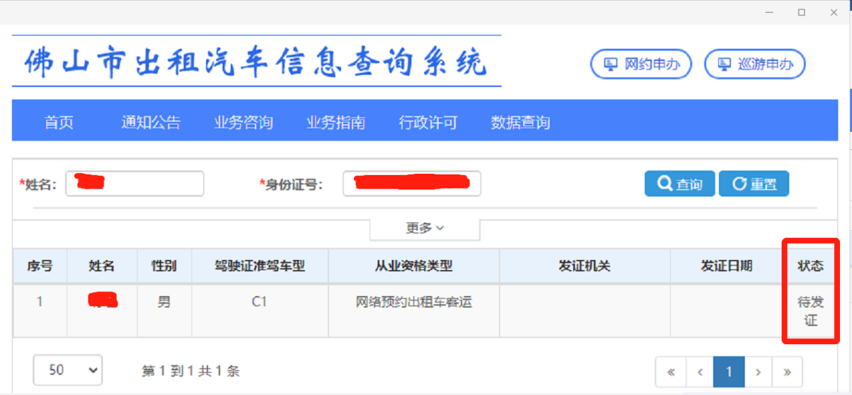
其中驾驶员查询结果状态显示“待发证”或“正常”的，即代表已获得网络预约出租汽车驾驶员证；网约车查询结果显示“正常”的，即代表已获得网络预约出租汽车运输证。

二、查询网约车申请办理进度查询方式
在以上图示界面点击行政许可，输入流程受理号，点击查询，即可看到申请进度。如下图：
